**对方拍了拍你并说：嘿，记得“照顾”好未来的自己~**

“生存一分钟，快乐60秒”

“馋了就吃、累了就歇”

……

从天津跳水大爷，到“哏都养老院”，真的被这些网红爷爷奶奶们给狠狠圈粉了！

那当我们老了，是否也能像他们一般乐老、享老？

随着人口老龄化日益加剧，未来我们将面临更大的养老压力。**“不要认为养老问题还有拖延的机会”**，对于养老规划的紧迫性，原央行行长周小川如是说。确实，养老早已不再是老年人的专属难题，**年轻人更应该提前规划养老，毕竟养老储备这件事，越早开始，压力越小**。

**“居安思危，思则有备，有备无患”**

为什么说现在年轻人的养老压力是很大的呢，不妨来看看近期广受关注的2组数据：

**6.77‰——2022年新生儿出生率，已连续七年下滑。**

2022年全国出生人口956万人，**相比上年减少106万人**；出生率6.77‰，较上年下降0.75个千分点，为**连续第七年下滑**。

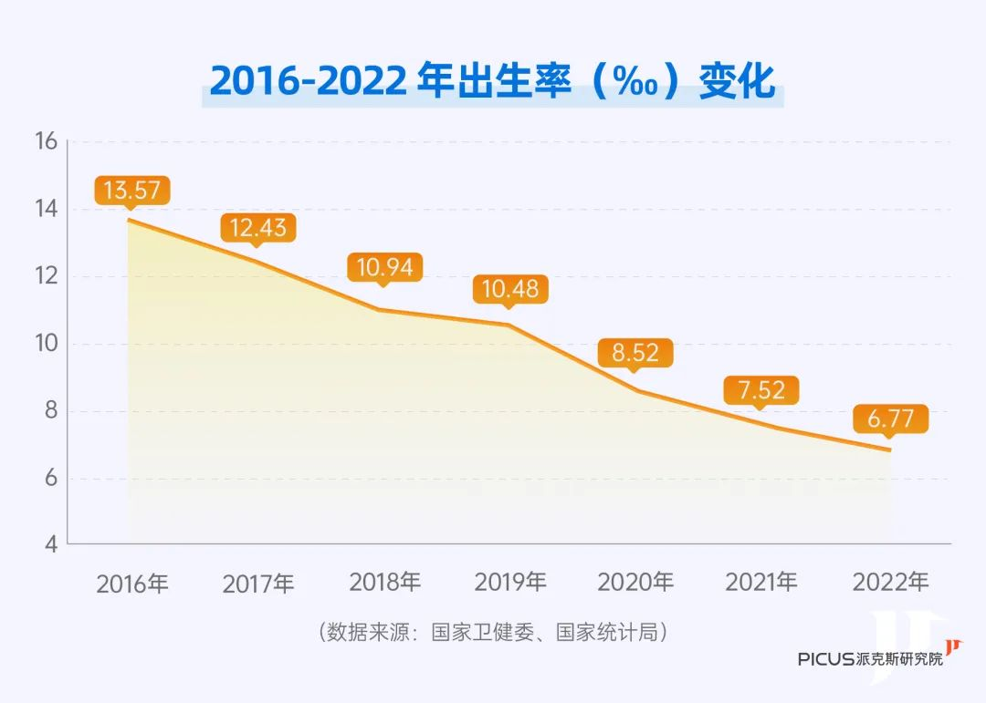

（数据来源：国家卫健委、国家统计局）

**14.9%——2022年我国老龄化率，达到深度老龄化标准。**

截至2022年底，我国65周岁及以上老年人口2.1亿人，占总人口的14.9%，已达到联合国定义的深度老龄化社会。

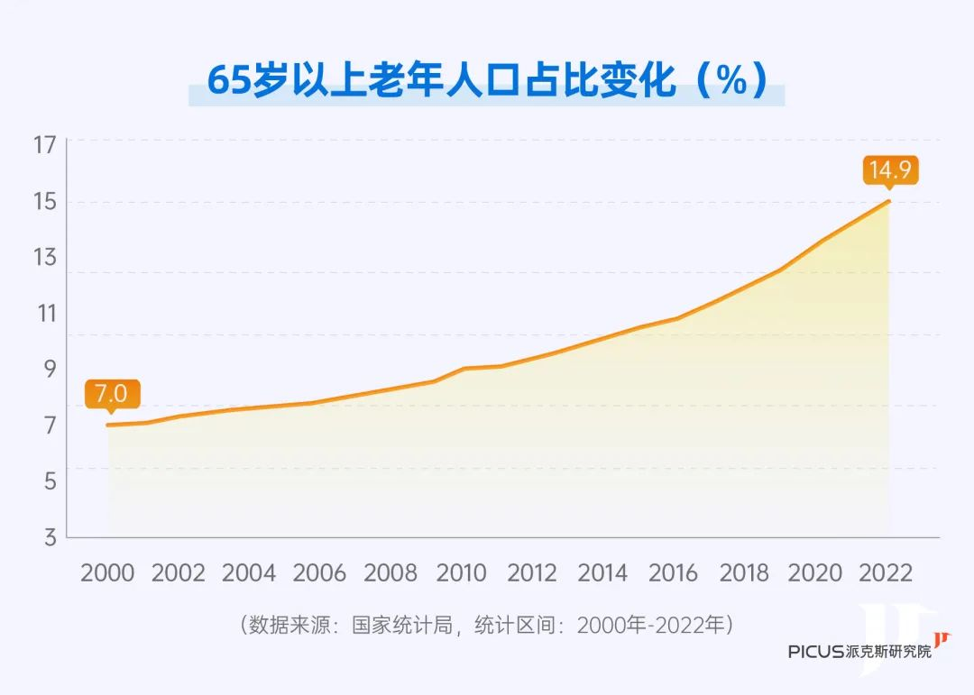

**养老投资，给“老年自己”的一份礼物**

那么**我们退休后能拿到多少养老金，能否轻松应对我们退休后的生活呢？**

这里要引入一个概念——**“养老替代率”**，退休后的生活品质和**“养老金替代率”**息息相关。

TIPS：

所谓养老替代率，指我们退休时养老金领取水平与退休前工资收入水平之间的比率，**替代率越高，说明养老金越接近退休前的工资，退休前后的生活水平差异越小**。

国际劳工组织发布的**养老金替代率警戒线为55%**，如果低于这个水平，那退休后的生活水平或将显著下降。而据国家统计局数据，**我国目前的社保养老金平均替代率为43.6%**。（注：数据截至2021年底）

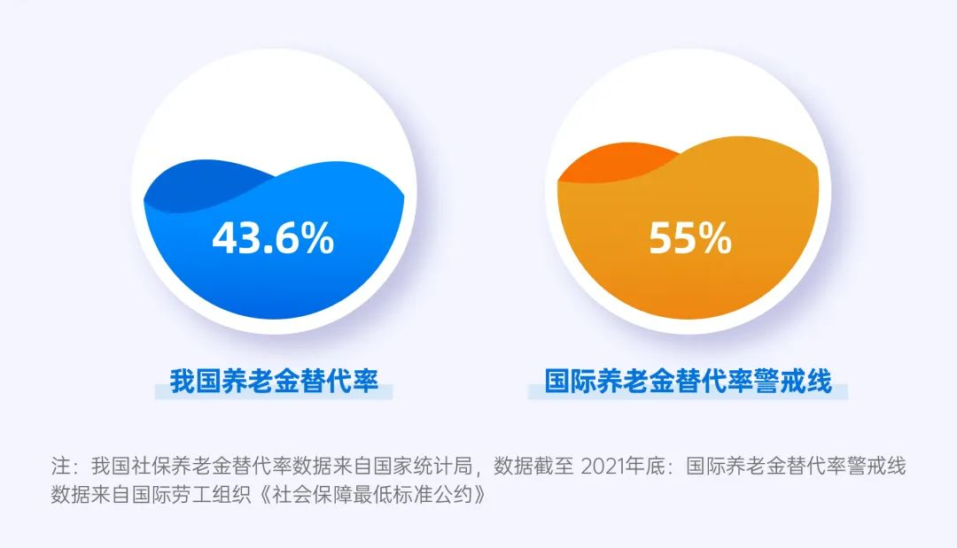

可见，未来或不能仅靠社保来养老，那还能靠什么养老？**答案是靠自己！今天的你我左右着养老规划，明天的养老规划，将左右你我的退休生活。**

**算一算攒够多少钱，才能安心养老？**

想要体面养老，我们具体需要攒多少钱呢？根据世界银行组织建议，**要想在退休后维持生活水平不下降，养老金替代率需不低于70%**。我们可以按养老替代率70%，来计算养老金缺口。

举个例子，如果退休前你的月收入为1万元，那么退休后至少需要7000元的养老金才能维持退休前的生活水平。而按照我国目前43.6%的社保养老金替代率，退休后每月大概能拿到4360元的社保养老金，因此**每月还差2640元**。

若60岁退休，活到78.2岁，按照平均每年3%的通胀率水平，那这18.2年一共就差**77.5万元**，这部分便是我们需要提前储备的养老钱。

（注：根据卫建委发布的《2021年我国卫生健康事业发展统计公报》，截至2021年，我国居民人均预期寿命为78.2岁。77.5万=2640*12*(1+3%)+2640*12*(1+3%)^2+……+2640*12*(1+3%)^18+2640*0.2*12*(1+3%)^18.2。）

**养老靠自己，我的养老生活由我定义**

未来退休后的养老金缺口，我们怎么才能“无痛”攒到呢？**除了努力工作，增加工资收入外，提前规划是关键，且越早规划或越容易达成！**

2022年11月，个人养老金制度重磅落地！

简单来说，个人养老金就是由国家牵头，个人在缴纳社保的基础上，还可以再开立一个养老账户存一笔钱，作为基本养老保险的补充，相当于是多了一个养老金来源。最最最重要的是，本次个人养老金制度能带来实实在在的优惠——**税收优惠**！

目前个人养老金每年有12000元的缴存上限，根据缴存额可以享有个人所得税的税延优惠，最高能省5400元，可以在综合所得或经营所得中据实扣除。

**个人养老金具体能省多少钱，这里我们也做了个测算，方便大家理解：**

假设A月收入为1.5万元（税前年收入18万元），适用10%的个税税率，20年后退休。

* **不缴存个人养老金的情况下：**

若选择不做任何投资，而是每月储蓄现金1000元，20年后手里累计有存款**24万元**。

* **每月以1000元缴存个人养老金并做养老投资：**

如果每月以1000元缴存个人养老金并做养老投资，一方面，在个人养老金税延优惠下，每年可节税840元，**20年累计节税1.68万元**。

其次，假设养老投资的年化收益率为3%，在复利效应作用下，投资20年后账户本金、收益累计为33.2万元，在扣除3%的个人所得税后，**一共可领取32.2万元**。

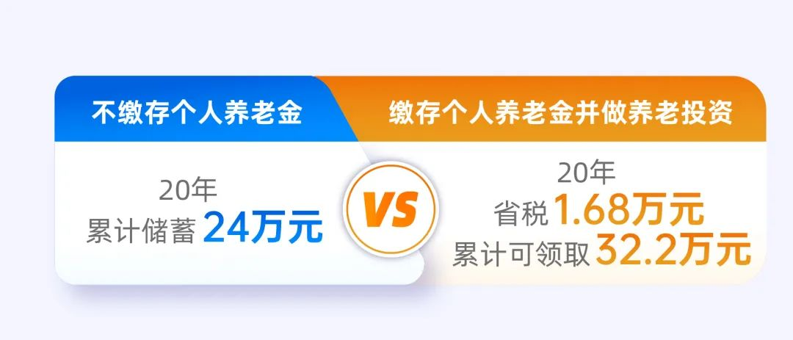

注：不考虑申购费、赎回费等费率。20年节税金额=1000*12*（10%-3%）*20，33.2万账户累计资金=第1年本金及收益【1000*12*（1+3%）】+第2年本金及收益【（1000*12+第1年本金及收益）*（1+3%）】+……+第20年本金及收益【（1000*12+第19年本金及收益）*（1+3%）】，32.2万可领取金额=33.2*（1-3%）。3%的年化收益率为假设条件，仅作测算参考，不做任何收益暗示，实际可能发生亏损。以上数据仅为模拟测算数据，不预示未来业绩表现，不作为任何投资建议或投资收益的保证。

**如何开通个人养老金？**

如果你所在的城市是36个试点城市之一，那么可以通过商业银行、国家社会保险公共服务平台等渠道开立个人养老金账户。

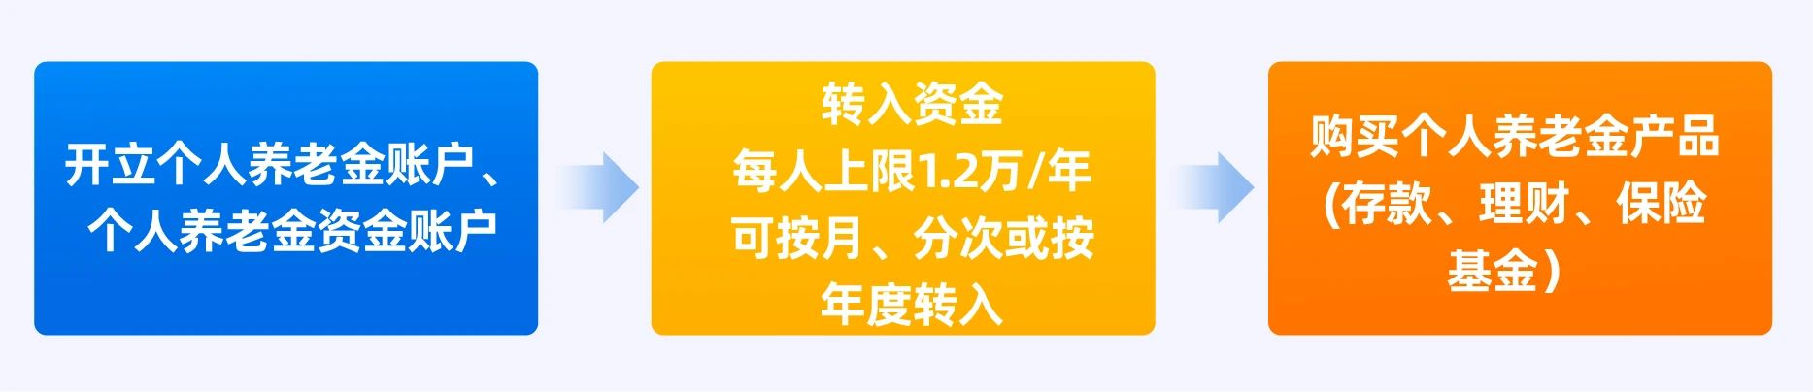

年底前缴存个人养老金，明年可以在综合所得中扣除、可以减免个税哦。今年想参加但还没参与个人养老金的小伙伴得抓紧时间了！

**欲善其事，必先利其器**

**养老FOF——助力高品质养老**

目前个人养老金可投资于储蓄存款、理财产品、商业养老保险、公募基金，其中，公募基金均为**养老FOF产品，专为养老投资而设计，**主要投资股票基金、债券基金等基金产品，自带资产配置、分散风险技能，**更适合距离退休还比较久远的投资者，长期投资更有机会追求较优的回报，给养老储备“加加油”！**

**如何选择适合自己的养老FOF基金？**

一般来说，偏稳健的“固收+”策略养老FOF，是比较适合大部分普通投资者的。比如**交银安享稳健养老一年FOF**，主要配置债券资产，而投资到权益类资产的投资比例不超过30%，**相对“攻守有度”，在控制波动的情况下也适当参与权益市场的投资，追求分享未来长期的投资回报**。

交银安享稳健养老一年FOF（A）历史表现也很出色，自2019年5月成立以来，历史累计回报为16.06%，同期业绩比较基准收益率为5.61%，超额显著。注1

值得一提的是，这只基金的运作团队——交银多元资产管理部，也是业内较早研究组合策略的团队之一，在FOF领域持续深耕，经验丰富，目前在管公募FOF基金的管理规模已经超150亿元注2，深受投资者青睐！

交银安享稳健养老一年FOF已增设Y类份额，并进入首批个人养老金基金名录，且Y类份额的管理费和托管费在A类基础上享有5折优惠，或是长期养老投资的较优选择！

如果你希望养老投资更省心，还可以选择养老目标日期基金，也就是说根据自己的退休年份选择产品名称中带“2035”、“2040”等与退休年份相近数字的养老FOF，比如**交银养老2035三年FOF**，此类产品会随着目标日期的临近，逐步调低权益仓位，以期匹配不同年龄阶段的养老投资需求。

种一棵树最好的时间是十年前，其次是现在。想要在未来过上有钱有闲、自在随性，且高品质的养老生活，**不妨未雨绸缪，提前为自己做好养老投资，储备“养老小金库”，再约上三五知己，一起奔赴到老**。

值此个人养老金落地一周年之际，招商银行于2023年11月开展主题为“备老要趁早”的“全民备老季”活动，通过解锁个人养老金与备老拼图，帮助大家建立养老意识，明晰有哪些养老资产，并有多种活动权益，届时大家可重点关注。（放上海报）



**上招商银行APP，搜索“全民备老季”可直达活动现场哦～**

注1：基金业绩和业绩比较基准的数据来自基金定期报告，数据区间为2019/5/30-2023/9/30。

注2：交银多元资产管理团队的管理规模来自基金定期报告，截止2023/9/30。

交银安享稳健养老一年FOFA（Y）历年业绩/现行业绩比较基准（中债综合全价指数收益率*80%+沪深300指数收益率*20%）2019年成立至年底3.61（未成立）%/3.49%，2020年10.03（未成立）%/5.32%，2021年4.51（未成立）%/0.87%，2022年-2.74（成立至年底-1.20）%/-4.06（-0.08）%，2023年H11.09（1.18）%/0.89%。本基金在上述业绩登载期间曾发生过投资目标、投资范围、投资策略或基金经理变动，具体请见基金法律文件及基金定期报告。

交银养老2035三年FOFA（Y）历年业绩/现行业绩比较基准（中债综合全价指数收益率*54%+沪深300指数收益率*46%）2020年成立至年底27.16（未成立）%/16.25%，2021年6.34（未成立）%/-0.92%，2022年-10.72（成立至年底-2.22）%/-9.91（0.01）%，2023年H1-0.86（-0.70）%/0.41%。本基金在上述业绩登载期间曾发生过投资目标、投资范围、投资策略或基金经理变动，具体请见基金法律文件及基金定期报告。

（数据来源：基金定期报告，截至2023年6月30日）

本篇文章主要用于投资者教育，涉及基金产品的内容由交银施罗德基金提供。

免责声明：基金研究、分析不构成投资咨询或顾问服务，不构成投资建议。本账号发布的言论仅代表个人观点，不作为买卖的依据。

风险提示：**基金有风险，投资须谨慎**。 基金管理人承诺以诚实信用、勤勉尽职的原则管理和运用基金资产，但不保证基金一定盈利，也不保证最低收益。我国证券市场发展时间比较短，不能反映市场发展的所有阶段，**基金过往业绩并不预示其未来表现，基金管理人管理的其它基金的业绩并不构成基金业绩表现的保证**。 基金投资于证券市场，基金净值会因证券市场波动等因素产生波动。投资人在投资本基金前，需全面认识本基金产品的风险收益特征和产品特性，充分考虑自身的风险承受能力自主判断基金的投资价值，理性判断市场，对投资本基金的意愿、时机、数量等投资行为作出独立决策。投资人根据所持有份额享受基金的收益，但同时需要承担相应的投资风险。投资有风险，敬请投资人认真阅读基金的相关法律文件及关注本基金特有风险并选择适合自身风险承受能力的投资品种进行投资。

养老目标基金致力于满足投资者的养老资金理财需求，但养老目标基金并不代表收益保障或其他任何形式的收益承诺。上述基金非保本产品，存在投资者承担亏损的可能性。交银安享稳健每份基金份额的最短持有期限为一年，对于基金份额持有人而言，存在投资基金后一年内无法赎回的风险。目标日期前，交银养老2035三年每份基金份额的最短持有期限为三年，对于基金份额持有人而言，存在投资基金后三年内无法赎回的风险，到达目标日期（2035年12月31日）后2036年第一个工作日，本基金转型为“交银施罗德债基优选债券型基金中基金（FOF）”，不再设置最短持有期，基金管理人将根据转型后基金合同的约定在开放日办理基金份额的申购和赎回。Y类基金份额为针对个人养老金投资基金业务设立的单独的基金份额类别，投资者仅能通过个人养老金资金账户购买Y类基金份额参与个人养老金投资基金业务。根据个人养老金账户要求，个人养老金投资基金的基金份额申购赎回等款项将在个人养老金账户内流转，投资者未达到领取基本养老金年龄或者政策规定的其他领取条件时不可领取个人养老金。